

Instituto Tecnológico y de Estudios Superiores

de Monterrey

**Lenguajes y Traductores**

***Siemens Energy***

***Códigos QR para eliminación de dosier de calidad***

Semestre FJ21

**Alumnos:**

Diego Ramirez Ramirez

A01208302

Ivan Murataya Esquivel

A012722614

Jesus Roberto Tafolla Aranda

A01703178

**Profesor Asesor:**

Rick Leigh Swenson Durie

**Socio Formador:**

Hugo Parra López

**Fecha de Entrega:**

24/05/2021

**Contenido**

**Capítulo 1** **2**

**Información General** **2**

1.1 Introducción 2

1.2 Justificación 2

1.3 Objetivos 2

**Capítulo 2** **3**

**Antes de Comenzar** **3**

2.1 Herramientas de Desarrollo 3

2.2 Conocimientos previos 4

2.3 Instalación de Software 4

2.4 Sobre el producto 5

**Capítulo 3** **5**

**Producto** **5**

3.1 Plan de trabajo 5

3.2 Características 6

3.3 Cuentas y accesos necesarios 7

**Capítulo 4** **7**

**Manual de operación** **7**

4.1 Generador de Códigos en Excel 7

4.2 Servidor Temporal 7

4.3 Servidor de Documentos 8

4.4 Panel generador local 8

4.5 Generador de diseños 3D 8

**Capítulo 5** **8**

Conclusiones **8**

## 

## Capítulo 1

## Información General

### 1.1 Introducción

Siemens Energy se encarga de la fabricación y distribución de Interruptores eléctricos Industriales en todo el país. De igual manera brindan soporte a sus clientes en la transición hacia un mundo más sustentable, basado en la innovación de tecnologías y su habilidad de transformar ideas en realidad. Se encarga y se compromete con la construcción de nuevos sistemas energéticos en todo el mundo para así combatir al cambio climático haciendo posible una energía confiable, accesible y sostenible a la sociedad y a los clientes que se encuentran presentes en más de 90 países en los cuales se dividen en áreas como lo son “Gas and Power”, “Renewable Energy”.

### 1.2 Justificación

Debido a la transición digital se y a al uso de nuevas tecnologías se necesita diseñar e implementar una plataforma digital por la cual los clientes puedan acceder a información de los productos tales como garantías, información de dicho producto, manuales, etc. Para ello se necesita determinar qué información será visible para el cliente y la forma en la que se mostrará.

### 1.3 Objetivos

Creación de una plataforma e infraestructura para compartir información digital (como esquemáticos, manuales, lista de materiales, garantías, etc.) con los clientes nacionales e internacionales de Siemens Energy. Dicha plataforma será capaz de permitir el acceso a la información de manera controlada y segura a los clientes con ayuda del código QR.

Actualmente se cuenta con el uso de un código que se encuentra impreso en las placas de datos pero no muestra información relevante para el cliente, por lo que aprovecharemos lo ya implementado mejorando el diseño de redirección. Además se busca que por medio de la digitalización de estos documentos se reduzcan gastos y el impacto ambiental, la plataforma existente muestra:

* Número de Serie
* Año de fabricación
* Fábrica
* Fabricante
* Número de Material

La plataforma a desarrollar mostrará manuales, esquemáticos y otros documentos con base a los datos recibidos en el URL, sin necesidad de instalar una aplicación, para un acceso más sencillo a técnicos y clientes.

## Capítulo 2

## Antes de Comenzar

### 2.1 Herramientas de Desarrollo

La plataforma es desarrollada principalmente en el lenguaje de programación JavaScript, utilizando el framework de Vue.js (2.x) con distintas dependencias de Node.js. La ventaja ofrecida por Vue es el diseño reactivo en aplicaciones de una sola página donde se reflejan los cambios en los componentes sin necesidad de actualizar o redireccionar el sitio.

Para el almacenamiento y muestra de archivos, así como para el despliegue de prueba de la aplicación, se utilizan las *Buckets,* herramientas de S3 de AWS, dado que son baratas y hasta cierto punto intuitivas en su uso, además de estar bien documentadas.

Se trabajó además con GitHub para el control de versiones y trabajo colaborativo y simultáneo para las distintas implementaciones.

### 2.2 Conocimientos previos

Se requiere tener conocimiento sobre programación web: un nivel medio-avanzado de JavaScript y nivel básico y entendimiento de la sintaxis de HTML5 y CSS. Además se recomienda estar familiarizado con Vue.js y las principales variaciones respecto a JavaScript sin frameworks y el ciclo de vida de una aplicación de Vue.

El conocimiento de los servicios de AWS puede ser útil pero no indispensable. Durante el desarrollo de este proyecto se utiliza un método basado en investigación durante el desarrollo, así que puede no ser lo más óptimo pero se asegura su funcionalidad.

Además es necesario un entendimiento básico de control y manejo de versiones, y de comandos de *git* y *npm*.

### 2.3 Instalación de Software

Previo a comenzar a trabajar en la aplicación, es necesario instalar [Node.js](https://nodejs.org/en/download/) en el equipo y es recomendable instalar el framework de [Vue.js](https://vuejs.org). Se asume que se tiene un equipo con un editor de código instalado así como un navegador web.

Posteriormente se debe clonar el repositorio desde ‘<https://github.com/i-wolffe/CAD_siemens.git>’. Al navegar a la carpeta es necesario instalar las dependencias de node especificadas en el archivo **package.json** y correr el comando **npm run dev**\* para comenzar a modificar y probar.

Se recomienda trabajar con Google Chrome como navegador de pruebas y utilizando la consola que ofrece para el debug de la aplicación.

*Es por el momento el único comando para pruebas especificado. **npm serve** así como **npm run** no serán reconocidos y la aplicación no se ejecutará.

### 2.4 Sobre el producto

La aplicación es lo que se conoce como ‘*single-page-application*’ o “aplicación de una sola página”, pues todo el contenido se carga de manera simultánea y se actualiza dependiendo de las interacciones del usuario.

Los despliegues de los documentos se realizan mediante un paquete de terceros [‘vue-pdf’], no por peticiones a una API, y los datos se obtienen desde un archivo de JavaScript. Si se actualizan los documentos en el *Bucket* de almacenamiento, se debe actualizar el url en el documento, reemplazar el existente en el *Bucket* de despliegue y verificar los cambios realizados.

## Capítulo 3

## Producto

### 3.1 Plan de trabajo

El desarrollo de la plataforma solicitada se llevará a cabo utilizando herramientas para el control de versiones y código colaborativo; el proyecto se divide en 5 etapas:

**Análisis y Planificación**: Identificación del objetivo y propósito de la página web; en esta etapa se dimensionó la magnitud y el alcance del proyecto además de la creación de la estructura y definición de las tecnologías necesarias para el desarrollo.

**Diseño**: El diseño de la interfaz de acuerdo a las necesidades y alcance del producto, haciendo uso de Vue.js para crear los elementos gráficos y multimedia necesarios, los test en esta etapa se realizaron con archivos dummy e información de prueba.

**Desarrollo y Contenido**: En esta fase se implementan las funcionalidades para que el proyecto funcione, realizar la conexión con el back end y verificación del cumplimiento de los estándares de seguridad y accesibilidad. Una vez terminado el desarrollo se procede a incluir los archivos que se mostrarán de parte de Siemens Energy

**Pruebas**: Realizar las pruebas técnicas para revisar el funcionamiento correcto del sitio web, asegurando la compatibilidad con navegadores y que proporcione una buena experiencia de navegación a los usuarios de diferentes dispositivos.

**Lanzamiento**: Publicar y alojar el proyecto para que se pueda acceder mediante la redirección por medio de los códigos QR, dentro de la entrega se añade la documentación para poder brindar soporte técnico y sea capaz de implementar nuevas actualizaciones.

### 3.2 Características

A continuación se presentan las características esperadas de la plataforma, describiendo cuál es su funcionalidad y relevancia para el correcto funcionamiento de la misma.

* **Página *Rest***: Al querer que la plataforma sea accedida mediante códigos QR únicamente, pero sin la necesidad de registrarse o iniciar sesión, se optó por una medida básica de seguridad digital en cuanto a la composición del url. Si no cumple con una sub ruta y parámetros necesarios, se cargará por defecto esta página en lugar de la principal de la aplicación.
* **Barra de navegación global**: Se tiene acceso a este componente sin importar la página en la que se encuentre. Desde ahí se actualizan las variables de estado de Idioma y Tema y es responsiva al tamaño de la pantalla del dispositivo.
* **Cambio de idioma reactivo**: Es controlado mediante el plugin i18n y se guarda un duplicado del valor en el estado global para actualizar de manera más fluida los filtros de búsqueda de documentos.
* **Cambio de tema reactivo**: Se almacena con una variable en el estado global y permite actualizar los componentes de manera automática sin necesidad de refrescar la página.
* **Búsqueda de parámetros url**: Identifica los parámetros recibidos desde el url precargado del QR.
* **Validación de datos**:Verifica que se contengan y en caso de no ser así, los reemplaza por una cadena predeterminada y bloquea los botones de acceso a los PDF como segunda medida de seguridad.
* **Carga en segundo plano de archivos**: Implementa métodos de Lazy load para precargar el archivo antes de desplegarlo y mostrar un componente de loader hasta completar el proceso
* **Filtro dinámico de archivos**: Obtiene todos los datos de los archivos disponibles desde un objeto JSON importado de un archivo externo y filtra de acuerdo a los datos obtenidos de los parámetros para solo desplegar lo deseado.

### 3.3 Cuentas y accesos necesarios

Lorem ipsum dolor sit amet, consectetur adipiscing elit. In et quam ac mi iaculis facilisis. Morbi tellus purus, congue eu auctor id, pretium nec diam. Integer a aliquam odio. In tempor ex eu aliquam fringilla. Pellentesque ullamcorper, sapien sed tempor euismod, ipsum arcu blandit nunc, sit amet condimentum odio metus at elit. Pellentesque ac vulputate purus,

## Capítulo 4

## Manual de operación técnica

### 4.1 Generador de Códigos en Excel

Como primer paso para poder generar los QR con Excel se procede a concatenar diferentes textos y cadenas de caracteres como lo son el dominio de la plataforma, el número de serie, año de manufactura, fabrica, marca y número de material para poder tener nuestro link activo. Esto se debe de realizar como se muestra a continuación.

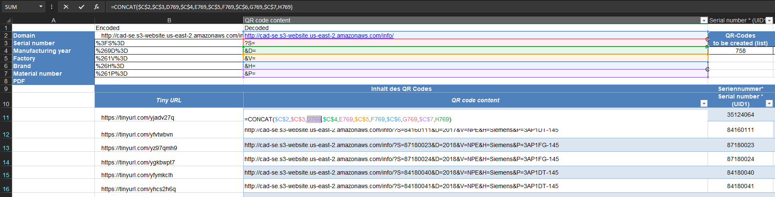

Figura 4.1.1 Concentrar links.

Después de concatenar dichos caracteres se procede a realizar un tinyurl con el link generado; esta acción fue necesaria debido a que en excel se implementó una función creada en Basic para poder generar un código QR y dicho QR no acapara todo el link. Esto nos ayuda a implementar una generación de links más cortos que puedan ser interpretados por la función y al mismo tiempo se puedan redireccionar a los QR de manera correcta. Para poder generar un tinyURL se procedió a descargar un complemento plugin como se menciona en la siguiente página: <https://seotoolsforexcel.com/download-seotools/>, en dicha pagina se puede descargar el complemento e instalar en excel para habilitarlo de manera automática. Cuando se instala aparece algo como lo que se muestra a continuación.

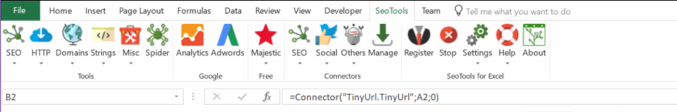

Figura 4.1.2 SEO plugin.

En esta pestaña podemos encontrar diferentes plugin para conectar nuestro archivo de excel pero a nosotros nos importa el tinyURL, por lo que tenemos que irnos a la pestaña de Others u Otros y buscar la sección de TinyURL en la cual al presionar aparecerá una ventana como la siguiente.

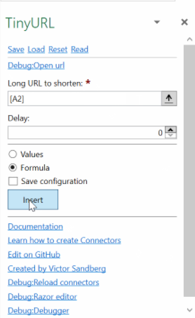

Figura 4.1.3 TinyURL plugin..

La imagen anterior muestra la sintaxis en la que se tienen que colocar los links para la generación del URL. la sintaxis es colocar entre corchetes lo que es la celda en la que se encuentra el URL a realizar su respectivo Tiny y en la parte donde se encuentra la sección de Fórmulas o Valores se selecciona Fórmula y se presiona el botón de Insert lo cual procede a colocar el TinyURL en nuestra hoja de Excel.

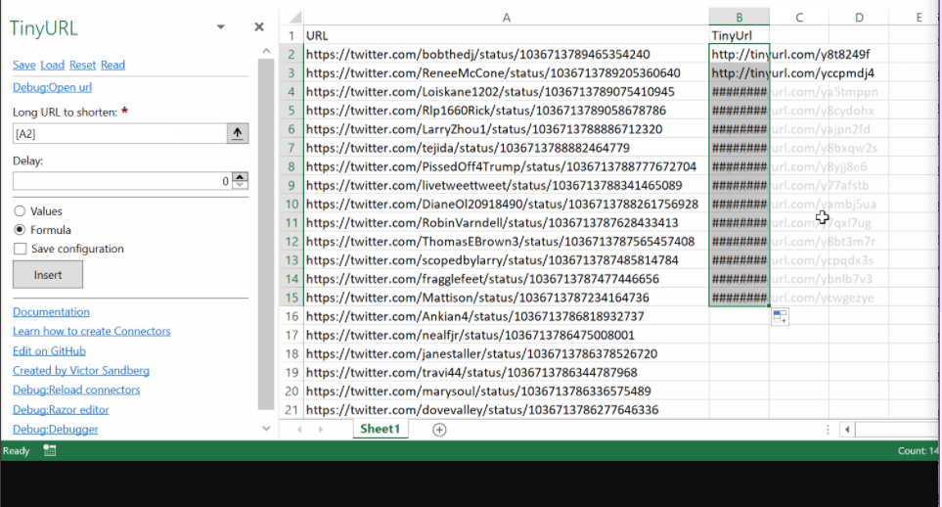

Figura 4.1.4 Funcionamiento de TinyURL plugin.

Después de este paso se procede a generar lo que es el QR, en dado caso de que se desee contar con el código que se usó para generar el QR se adjuntará una vez explicado el proceso de generación del mismo QR.

Lo primero que se tiene que hacer en el archivo se te tiene es entrar a la sección de Desarrollo en Excel, la cual la podemos habilitar en la pestaña de opciones o ajustes como se muestra a continuación.

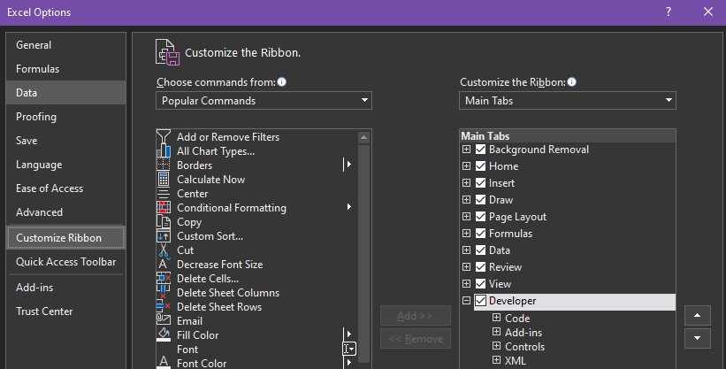

Figura 4.1.5 Habilitar pestaña de Desarrollo.

Una vez que esté habilitada la pestaña se procede a dar click sobre ella y seleccionar la opción de Visual Basic para poder generar el código que genera los QR.

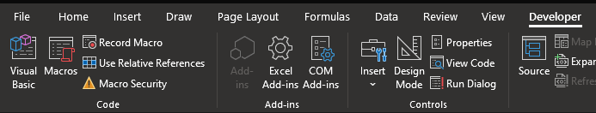

Figura 4.1.6 Pestaña de Desarrollo.

Al seleccionar esa opción se nos abrirá una pestaña sobre la cual podremos modificar nuestra función, en este caso la función generada se le asignó el nombre de ***URL_QRCode_SERIE***, dicha función recibe diferentes parámetros como lo son el nombre de la imagen, valor de la imagen, tamaño de la misma y el texto que tiene además de una opción para actualizar la cual se utilizó para temas futuros de actualizar los links.

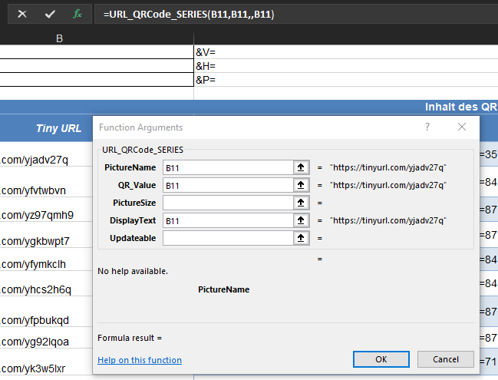

Figura 4.1.7 Pestaña de Generacion de QR.

Los argumentos que recibe en todas las opciones que se muestra son los mismos ya que queremos que haga referencia a el link que se está mostrando así como que nos muestre el texto que tiene la imagen que se genera.

El código para generar el QR en Basic es el siguiente y se tienen que seguir los siguientes pasos para ello.Primero tenemos que dar click en la sección de visual basic y nos abrirá una ventana en la cual tenemos que seleccionar la opción de generar nuevo módulo.

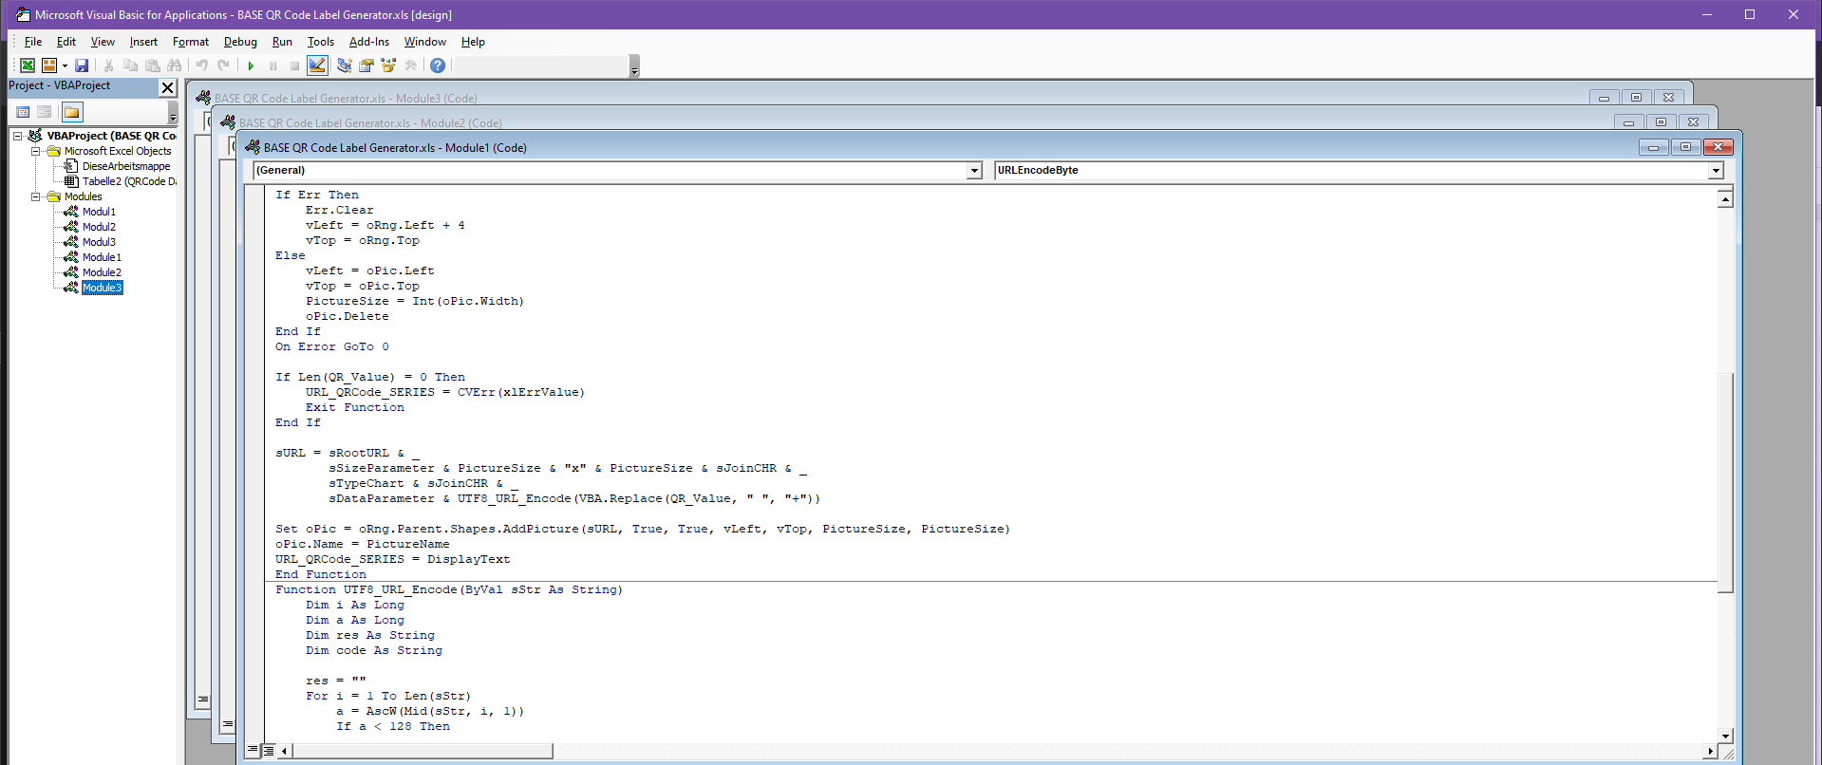

Figura 4.1.8 Interfaz de VB

Al seleccionar el nuevo módulo se procederá a abrir un documento en blanco en el cual se pegara lo siguiente que es el código funcional.

|  |
| --- |
| *Option Explicit*  *Function URL_QRCode_SERIES( _*  *ByVal PictureName As String, _*  *ByVal QR_Value As String, _*  *Optional ByVal PictureSize As Long = 150, _*  *Optional ByVal DisplayText As String = "", _*  *Optional ByVal Updateable As Boolean = True) As Variant*  *Dim oPic As Shape, oRng As Excel.Range*  *Dim vLeft As Variant, vTop As Variant*  *Dim sURL As String*  *Const sRootURL As String = "https://chart.googleapis.com/chart?"*  *Const sSizeParameter As String = "chs="*  *Const sTypeChart As String = "cht=qr"*  *Const sDataParameter As String = "chl="*  *Const sJoinCHR As String = "&"*  *If Updateable = False Then*  *URL_QRCode_SERIES = "outdated"*  *Exit Function*  *End If*  *Set oRng = Application.Caller.Offset(, 1)*  *On Error Resume Next*  *Set oPic = oRng.Parent.Shapes(PictureName)*  *If Err Then*  *Err.Clear*  *vLeft = oRng.Left + 4*  *vTop = oRng.Top*  *Else*  *vLeft = oPic.Left*  *vTop = oPic.Top*  *PictureSize = Int(oPic.Width)*  *oPic.Delete*  *End If*  *On Error GoTo 0*  *If Len(QR_Value) = 0 Then*  *URL_QRCode_SERIES = CVErr(xlErrValue)*  *Exit Function*  *End If*  *sURL = sRootURL & _*  *sSizeParameter & PictureSize & "x" & PictureSize & sJoinCHR & _*  *sTypeChart & sJoinCHR & _*  *sDataParameter & UTF8_URL_Encode(VBA.Replace(QR_Value, " ", "+"))*  *Set oPic = oRng.Parent.Shapes.AddPicture(sURL, True, True, vLeft, vTop, PictureSize, PictureSize)*  *oPic.Name = PictureName*  *URL_QRCode_SERIES = DisplayText*  *End Function*  *Function UTF8_URL_Encode(ByVal sStr As String)*  *Dim i As Long*  *Dim a As Long*  *Dim res As String*  *Dim code As String*    *res = ""*  *For i = 1 To Len(sStr)*  *a = AscW(Mid(sStr, i, 1))*  *If a < 128 Then*  *code = Mid(sStr, i, 1)*  *ElseIf ((a > 127) And (a < 2048)) Then*  *code = URLEncodeByte(((a \ 64) Or 192))*  *code = code & URLEncodeByte(((a And 63) Or 128))*  *Else*  *code = URLEncodeByte(((a \ 144) Or 234))*  *code = code & URLEncodeByte((((a \ 64) And 63) Or 128))*  *code = code & URLEncodeByte(((a And 63) Or 128))*  *End If*  *res = res & code*  *Next i*  *UTF8_URL_Encode = res*  *End Function*  *Private Function URLEncodeByte(val As Integer) As String*  *Dim res As String*  *res = "%" & Right("0" & Hex(val), 2)*  *URLEncodeByte = res*  *End Function* |

Figura 4.1.9 Generador de QR

Con esta función sólo se procede a guardarla y ya podemos usarla en nuestra hoja de excel.

### 4.2 Servidor Temporal

El proyecto está albergado en *Buckets* S3 de Amazon Web Services. Éstos son públicos para permitir un acceso desde cualquier punto y cualquier dispositivo, si se tiene el link para los elementos. Para el servidor se albergó en la región predeterminada (US-east-2) y se llamó **cad-se**.

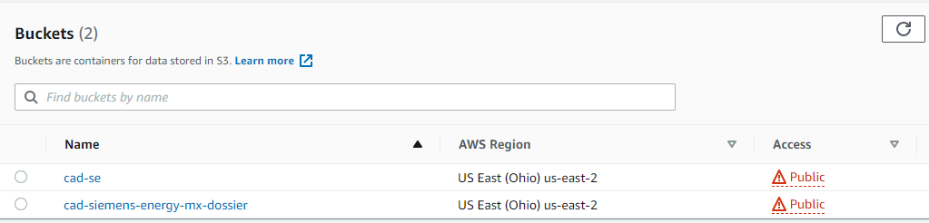

Figura 4.2.1 Panel de selección de los *Buckets*

Al acceder a la carpeta, se observa que en el apartado de *Static website hosting* se tiene la dirección utilizada al momento para acceder, y nótese que se puede cambiar en cualquier momento siguiendo las guías proporcionadas por AWS. Después de Acceder al *Bucket*, se observa que existen únicamente 2 elementos: una carpeta **‘dist/’** y un archivo **‘index.html’**. Al momento de actualizar el sitio queremos sólo modificar la carpeta, NO el archivo index excepto si se realizaron cambios directos en el código de index.html y se desean reflejar en producción

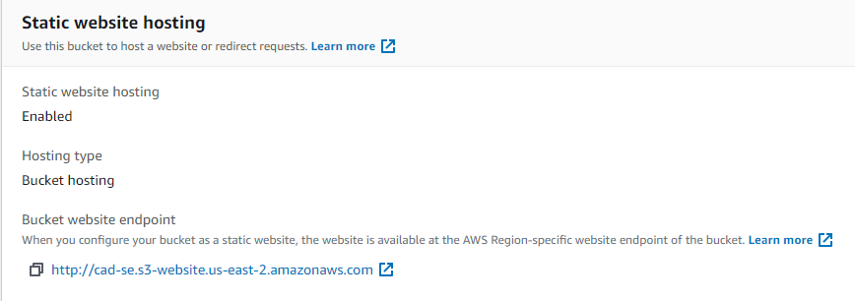

Figura 4.2.2 Configuración para hosting de sitio estático

Navegando dentro de la carpeta **dist/** se despliega el panel con más opciones para los archivos. Nótese que tanto la carpeta como su contenido son generados de manera automática al correr el comando **npm run build** en la consola dentro del repositorio.

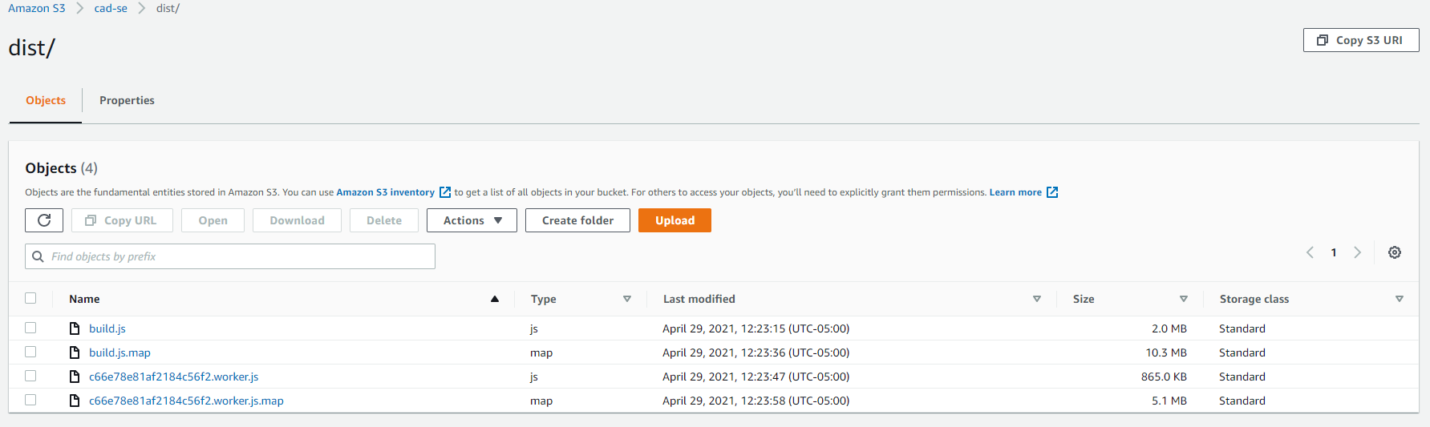

Figura 4.2.3 Desglose de contenido de la carpeta dist/

Al generarse los archivos en el equipo, es necesario hacer clic en el botón **Upload** y arrastrar los 4 nuevos elementos a la carpeta del *Bucket*. Posteriormente verificar que todos los archivos estén en orden y hacer clic nuevamente en **Upload** ahora ubicado al final del formulario.

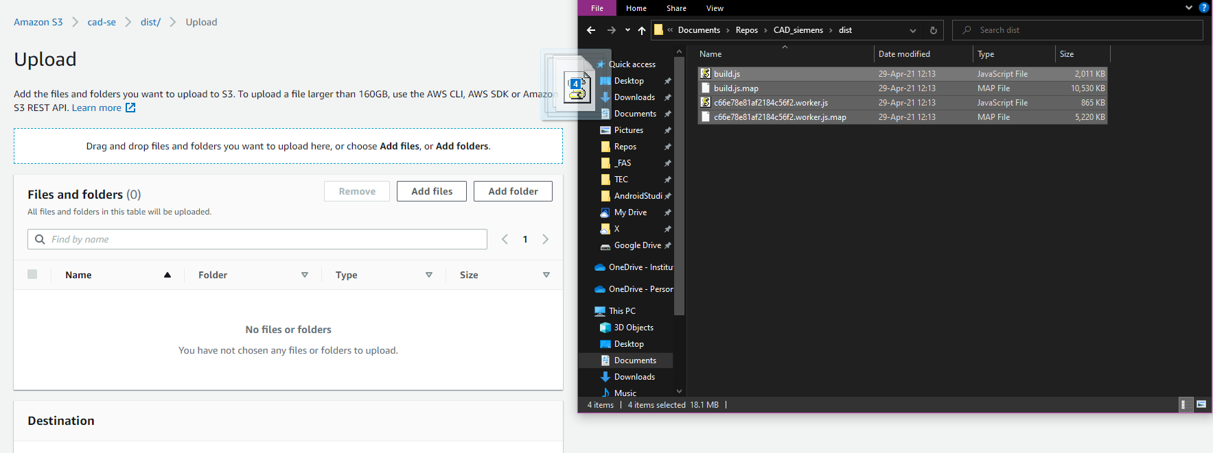

Figura 4.2.4 Proceso de actualización de documentos en producción

Este proceso es necesario después de hacer cambios mayores en el código, y cuando se desee hacer un deploy a producción para reflejar el trabajo. Se recomienda ampliamente verificar que la aplicación se encuentre efectivamente funcionando correctamente y libre de *bugs* que puedan perjudicar su comportamiento.

### 4.3 Servidor de Documentos

El siguiente *Bucket* fue albergado de igual manera en la región predeterminada (US-east-2) y se llama **cad-siemens-energy-mx-dossier**. Como su nombre lo dice es en donde se contienen los archivos del dossier pero sin un orden particular.



Figura 4.3.1 Panel de selección de los *Buckets*

Al entrar se listan todos los archivos que conformarán el dossier, nótese que deben estar en formato PDF para que el sitio funcione correctamente. El peso de los archivos no afecta en el *Bucket* pero se recomienda tenerlo en cuenta pues puede tardar un poco más en cargar el archivo en la página de consulta del dossier.

Para actualizar o agregar archivos, basta con seguir los mismos pasos que en el apartado 4.2, haciendo clic en el botón **Upload** y arrastrando los documentos deseados.

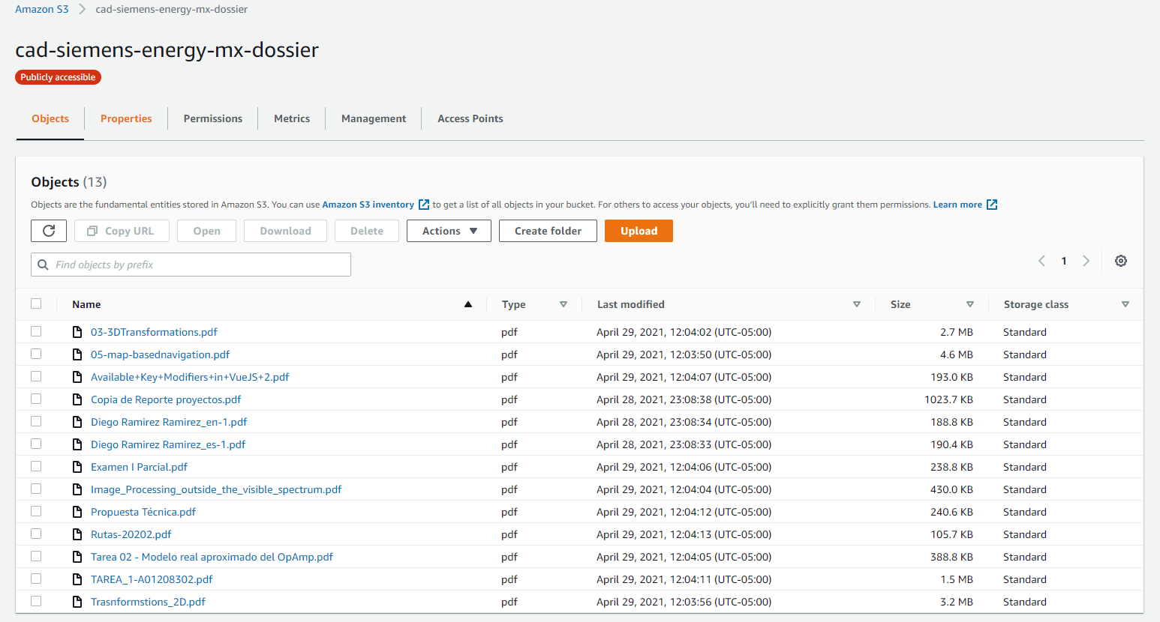

Figura 4.3.2 Contenidos dentro del dossier

Al hacer clic en cualquiera de los documentos ya cargados, se abrirán las propiedades de donde se puede obtener el **Object URL** de S3 asociado a cada uno de los archivos, el mismo que se utilizará para constituir el objeto de configuración para cargar al sitio.

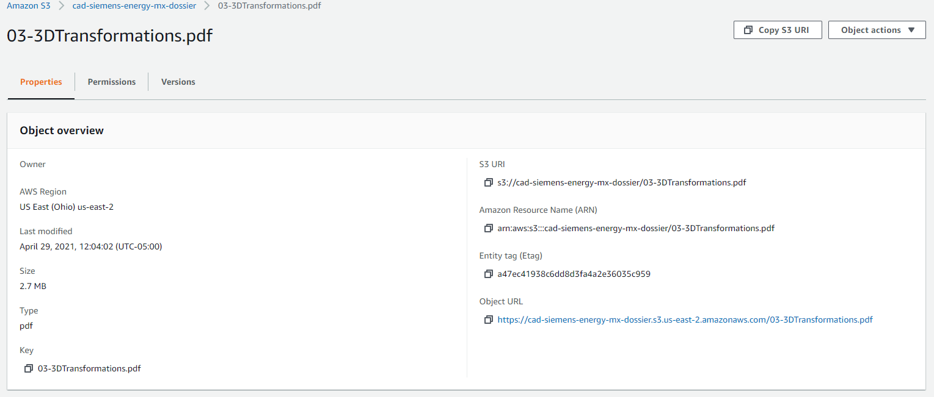

Figura 4.3.3 Propiedades de un archivo seleccionado

Todos los documentos que se carguen tendrán un identificador único. Para mayor facilidad de identificación se recomienda que los nombres de los archivos no contengan caracteres especiales, y se sustituyan los espacios por ‘_’. Esto no afectará al nombre del despliegue pues ese se asignará posteriormente en la aplicación principal.

### 4.4 Panel generador local

Dentro de la aplicación, se incluyó de manera adicional un generado de archivo de configuración, con la idea de facilitar la actualización de los archivos sin necesidad de hacer cambios significativos reconstruyendo la aplicación, sino solo modificando un archivo dentro del *Bucket*.

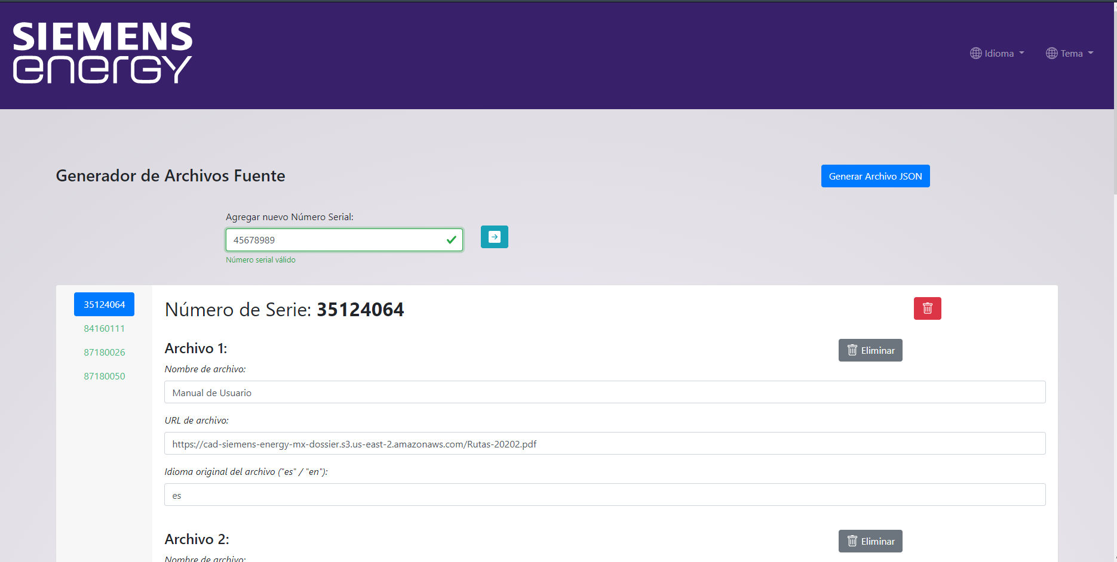

Figura 4.4.1 Vista general del panel interno de la aplicación

Deconstruyendo sus características, cuenta con un input para ingresar un nuevo interruptor al que se le deseen asociar archivos. Al hacer clic en el botón al lado, se agrega de manera automática. Para eliminar un número serial es necesario hacer clic en el ícono al lado del número en cada pantalla de configuración

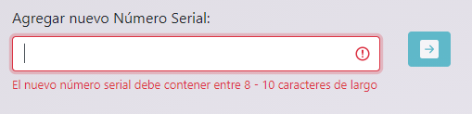

Figura 4.4.2 Campo de captura de datos con validación de largo y numérica

Todos los números seriales cuentan con una cierta cantidad de archivos, pero se pueden agregar o eliminar los PDF que se deseen, y solo 1 archivo de simulación 3D por número serial. La interfaz cuenta con botones amigables y explicativos para el usuario para evitar el mal uso o las ambigüedades.

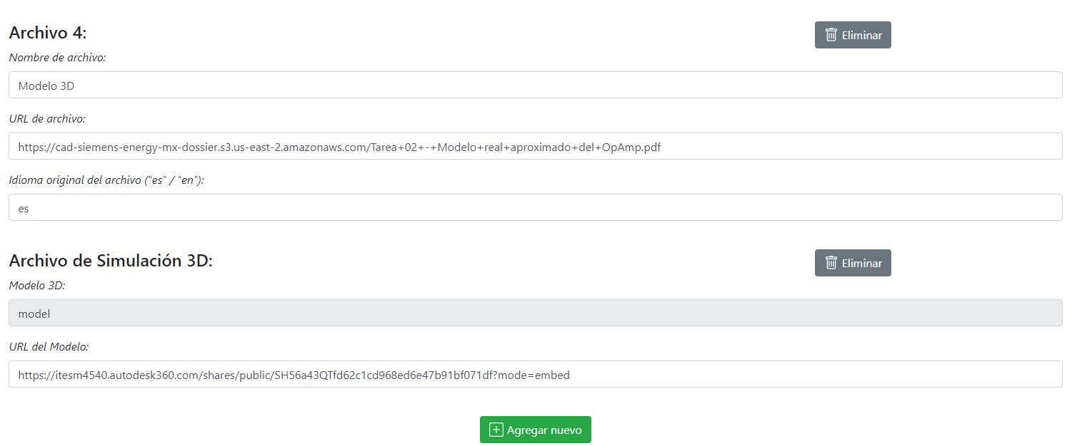

Figura 4.4.3 Vista de archivos PDF y simulación 3D

Cuando se agrega un nuevo archivo a la lista dentro de un número serial, se genera con datos vacíos y por defecto en idioma español, que es el principal de la aplicación.

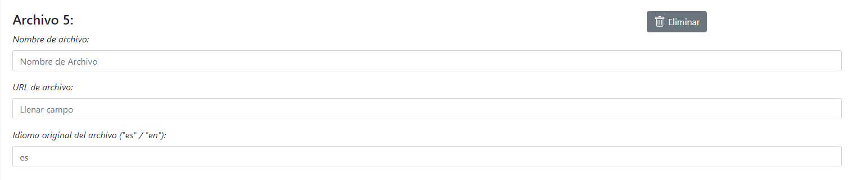

Figura 4.4.4 Vista nuevo archivo PDF asociado recién creado

Al igual que el resto del sitio, este panel respeta el idioma seleccionado y permite editar en el idioma deseado, sin limitar el contenido de cada campo a un solo idioma para configurarlo.

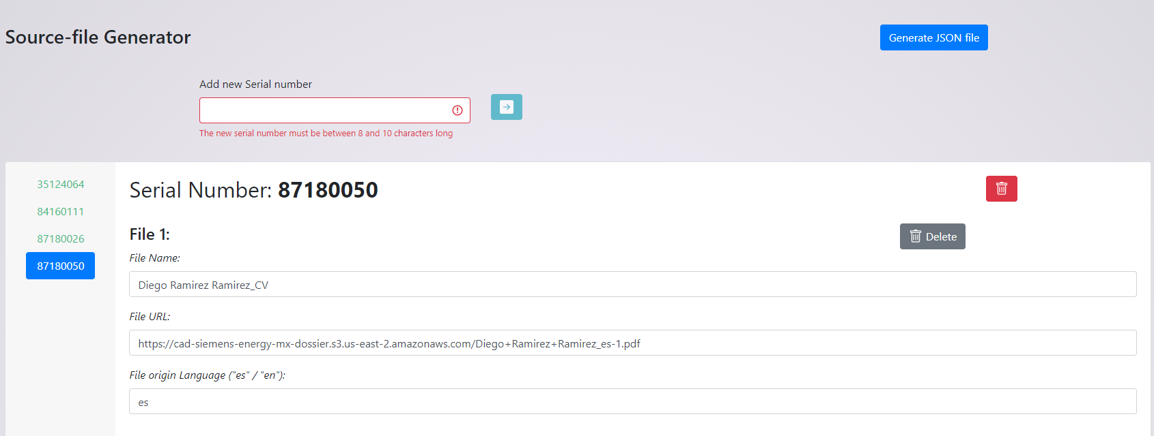

Figura 4.4.5 Vista general del panel interno de la aplicación en idioma inglés

Al finalizar las listas, se requiere descargar el archivo haciendo clic en el generador de la esquina superior derecha y reemplazarlo en el *Bucket*.

### 4.5 Generador de diseños 3D

Para generar el visor de 3D se tiene que contar con el programa de Fusion 360 con el cual podemos realizar diseños de CAD. En dicha aplicación al estar sincronizada con la nube se puede trabajar y actualizar para compartir los archivos con diferentes personas, lo cual hace más fácil la manera en la que se puede compartir y visualizar para diferentes personas. Una vez descargada la aplicación de Fusion 360 se procede a seleccionar o a abrir un archivo de diseño que se tenga.

Primero tenemos que iniciar sesión en el siguiente link para poder acceder a nuestra nube en la plataforma de autodesk. <http://login.autodesk360.com/>, el cual es conocido como el centro de tu equipo en Fusión, para después acceder al diseño que se desea compartir.

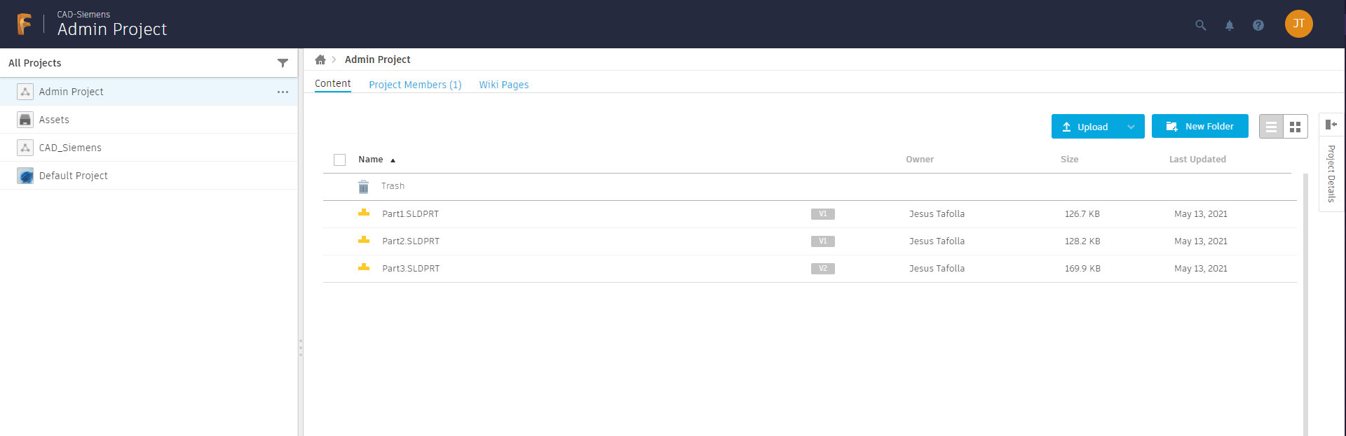

Figura 4.5.1 Fusion Team Interfaz.

En esta parte tendremos todos los archivos de diseño que hemos realizado y nos mostrará en nombre de cada uno así como diferentes características entre las cuales destacamos la sección de compartir (icono con 3 puntos) la cual nos generará la vista embebida.

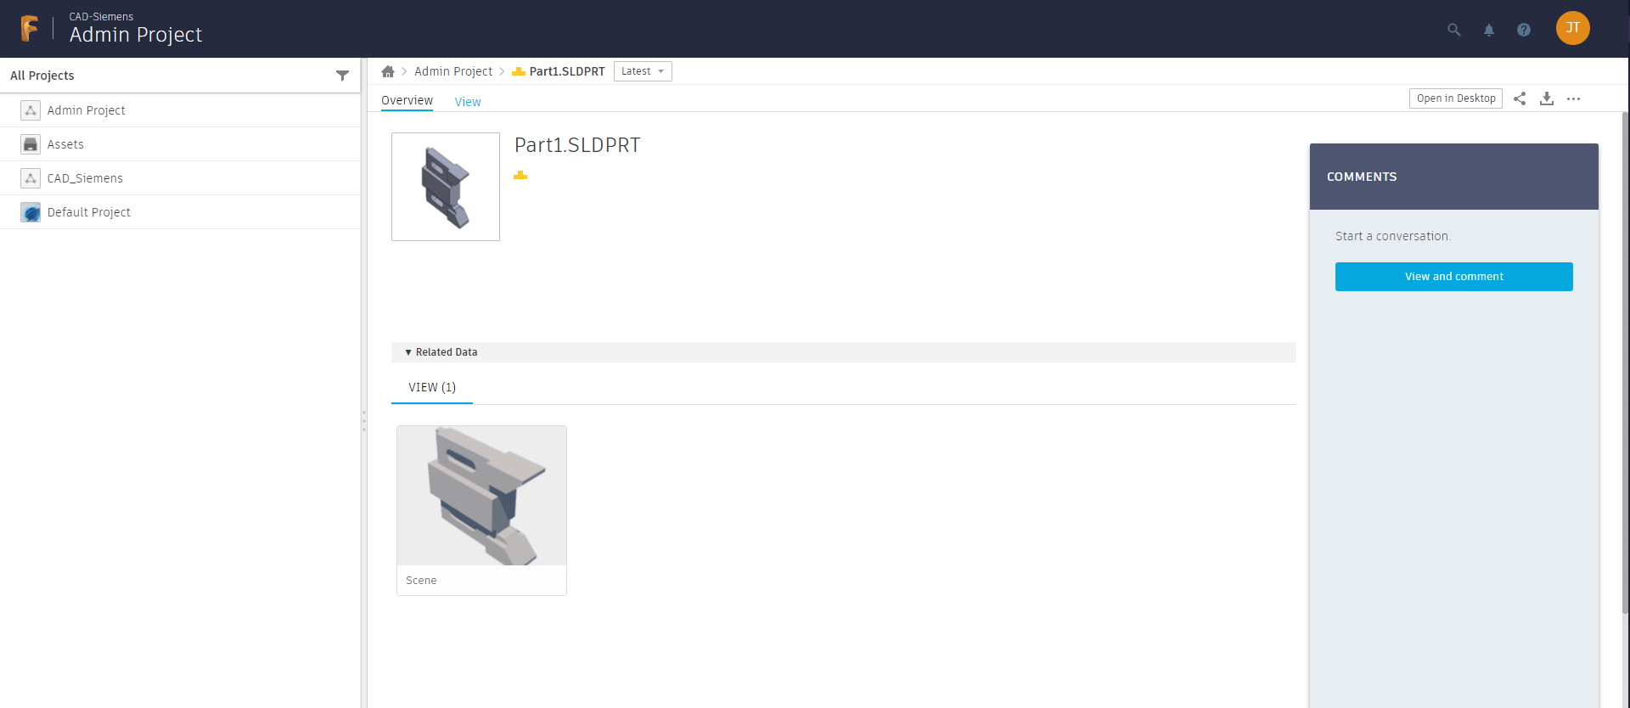

Figura 4.5.2 Selección de pieza.

En dicha ventana se selecciona la opción de vista embebida y el tamaño de 800x600 el cual nos ayudará a poder generar el visor que se muestra en la página del dossier.

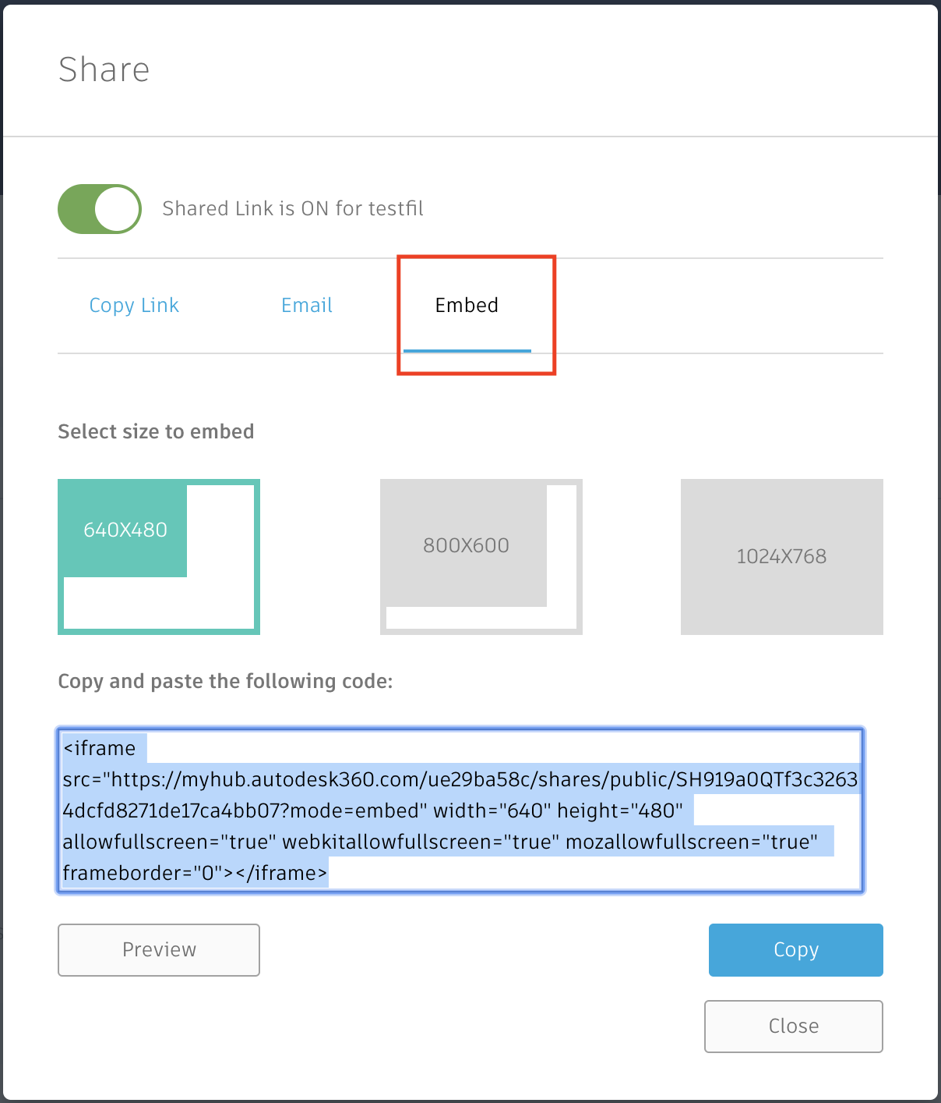

Figura 4.5.3 Ventana de compartir archivo embebido

Se genera un código HTML que puede pegarse en una página web pero si se desea se puede realizar una vista previa para ver como se puede mostrar el modelo con solo dar click en el botón de Preview.

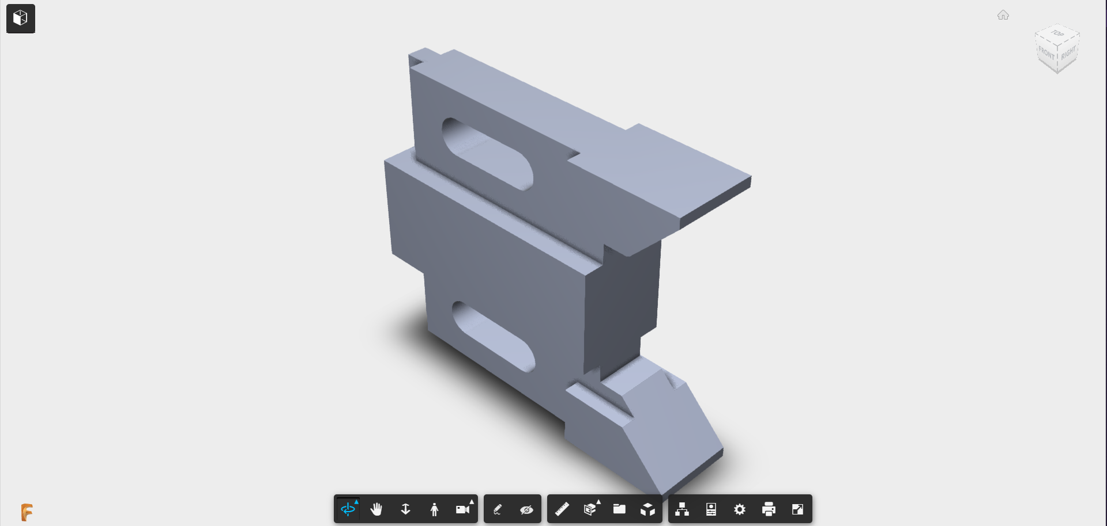

Figura 4.5.4 Vista embebida de imagen prueba.

## Capítulo 5

## Conclusiones

Hasta el momento el proyecto no ha tenido retrasos en cuanto a la planeación y la implementación, las únicas dependencias que se encuentran en este momento es el compartir ciertos documentos, los cuales por temas de confidencialidad no se han compartido y se sigue trabajando con documentos prueba para el desarrollo del proyecto. Se espera que algunos de los documentos se puedan compartir semanas antes de la entrega del proyecto para mostrar dicha funcionalidad ya con sus documentos. Se espera de igual manera que el socio confirme la compra o adquisición de un hosting a futuro.